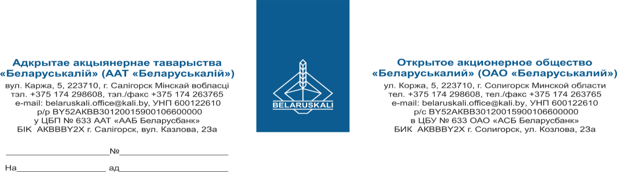

Потенциальным участникам закупки

комплектующих к радиостанциям

ОАО «Беларуськалий» приглашает Вас к участию в процедуре закупки зап. частей к радиостанциям по процедуре «изучение конъюнктуры рынка» (ориентировочно указаны типы аккумуляторных батарей, возможно предложение аналога, совместимого с данным типом радиостанций):

|  |  |
| --- | --- |
| 1. Аккумуляторная батарея к радиостанциям Motorola GP340 (тип HNN9008) Ni-Mh | 20 шт. |
| 2. Аккумуляторная батарея к радиостанциям Motorola GP340 (типа HNN9013) li-Ion | 11 шт. |
| 3. Аккумуляторная батарея к радиостанциям Motorola DP1400 (СР-140) | 53шт. |
| 4.Антенна вертикальная к радиостанции носимой Motorola DP1400 (136-174МГц) | 26 шт. |
| 5.Антенна настраиваемая для GP 340 (29,7-50 МГц) | 11 шт. |
| 6.Микрофон выносной (тангента) к радиостанции носимой Motorola DP1400, GM360 | 16 шт. |
| 7. Блок питания для радиостанции (10-12А) | 1 шт. |

Для участия в процедуре закупки прошу Вас предоставить скреплённое печатью технико-коммерческое предложение, которое должно содержать:

-наименование продукции, цена предложения, условия поставки и оплаты, сроки поставки, условия гарантий, срок действия предложения, документ, а также указать уровень наценки/надбавки.

Обращаем Ваше внимание, что обязательным условием оплаты является оплата по факту поставки продукции на склад Покупателя (предпочтительно в течение 45 дней). Убедительно просим рассмотреть возможность данного вида оплаты при подготовке предложения.

Предложение просим предоставить по е-mail: [mto@kali.by](mailto:mto@kali.by) в срок до 01.09.2025.

**Так же, при предоставлении предложения, просим предоставить копию свидетельства о гос. регистрации и подтвердить следующие требования:**

- Участником не может быть организация, находящаяся в процессе ликвидации, реорганизации, или признанные в установленном законодательными актами порядке экономически несостоятельными (банкротами), за исключением находящейся в процедуре санации;

- участником не может быть юридическое лицо и индивидуальные предприниматели, включенные в реестр поставщиков (подрядчиков, исполнителей), временно не допускаемых к закупкам;

- отсутствие претензий по предыдущим поставкам (сведения о фактах отказов от заключения договоров, неисполнения и (или) ненадлежащего исполнения заключенных договоров, информация цехов-заявителей о неудовлетворительном качестве поставленных товаров, результаты входного и приемочного контроля и др.).

Зам. начальника УМТО Н.М. Архипенко

Украинец Т.Г.

+375 174 29 86 96